Contenido
1. Ejercicios UT04-Tema01 1
1.1. Ficheros 1
1.1.1. (UT04_T01-01_E01.java) Hacer copia de seguridad de los ficheros 1
1.1.2. (UT04_T01-01_E02.java) Visualizar el contenido del fichero , contando 1
1.1.3. (UT04_T01-01_E03.java) Utilizando las clases DataInputStream y y DataOutputStream, fusionar dos archivos de números enteros. 2
1.2. Ficheros-Contraseña 2
1.2.1. Usuarios contraseña 2
1.2.2. La aplicación estará estructurada en: 4

Ejercicios UT04-Tema01
15 de abril de 2026

Ficheros

(UT04_T01-01_E01.java) Hacer copia de seguridad de los ficheros
Lo copia a C:\Isabel\ImagenesJAVA\Copia
Crea la carpeta Copia si no existe

(UT04_T01-01_E02.java) Visualizar el contenido del fichero , contando
Visualizar el contenido del fichero , contando además las líneas que tiene.

(UT04_T01-01_E03.java) Utilizando las clases DataInputStream y y DataOutputStream, fusionar dos archivos de números enteros.
 | 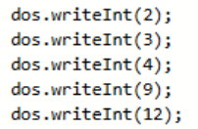
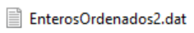 | 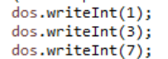

Ficheros-Contraseña

Usuarios contraseña

El programa deberá cumplir los siguientes requisitos:
El sistema generará un número aleatorio de usuarios comprendido entre 10 y 20.
Cada usuario se generará siguiendo un patrón fijo, por ejemplo:
user01, user02, user03, etc.
Para cada usuario se generará una contraseña automática, siguiendo también un patrón definido, combinando:
Un prefijo fijo
El nombre del usuario
Una secuencia aleatoria de caracteres alfanuméricos
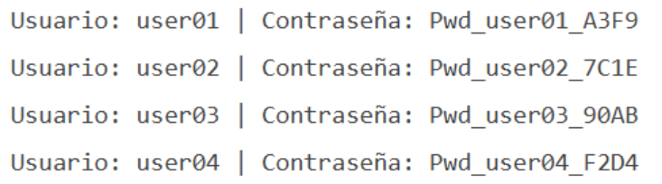

Los usuarios y contraseñas se almacenarán en un fichero binario, utilizando las clases:
DataOutputStream para la escritura
DataInputStream para la lectura
En el fichero se guardará los pares usuario / contraseña
El programa deberá permitir posteriormente la lectura del fichero, mostrando por pantalla todos los usuarios y sus contraseñas.

La aplicación estará estructurada en:
- Una clase principal con el método main
- Una clase encargada de generar usuarios
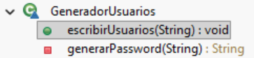

- Una clase encargada de leer el fichero
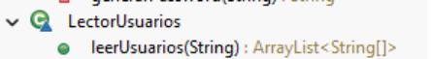

- Visualizar los datos en una ventana
